A te ed alla tua famiglia un invito: che teniate sempre accesa la luce dei vostri cuori.
Ed un augurio: che vi sappiate sempre far illuminare dalla luce di Gesù .
Per non dimenticarvene, realizzate in casa un simpatico PORTACANDELE
all’interno del quale potrete inserire di volta in volta un lumino da tenere sempre acceso.

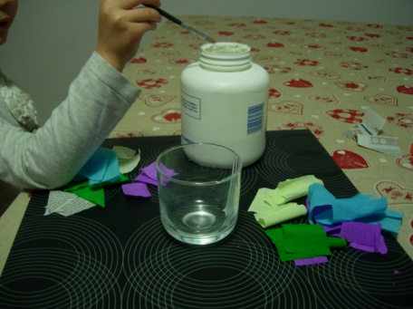
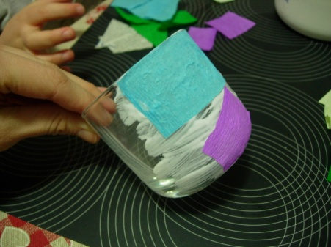
1 - Prendere un bicchiere da tavola trasparente alcuni fogliettini di carta colorata (carta crespa allargata, carta di giornale, carta tipo scottex) colla vinilica e un pennello.

2 - Pennellare la colla sulla superficie esterna del bicchiere e incollare i vari pezzetti di carta fino a ricoprire l'intero bicchiere.

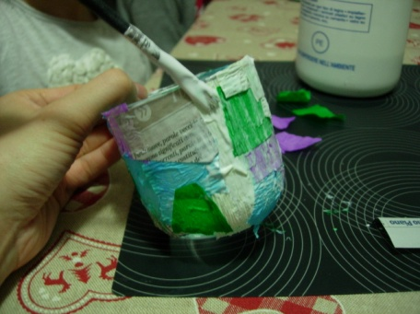
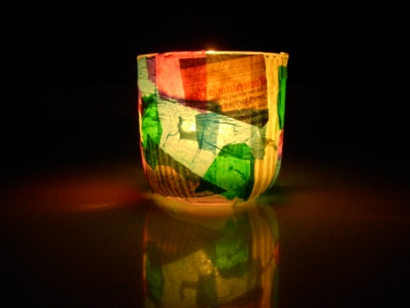
3 - Una volta ricoperto il bicchiere stendere un altro velo di colla vinilica con il pennello per far ben aderire
tutti i ritagli. Lasciare asciugare.
4 - Una volta asciugato posizionare all'interno un
lumino o una piccola candela e accenderla: la luce brillerà attraverso i colori della carta che avete incollato sul
bicchiere!

A te ed alla tua famiglia un invito: che teniate sempre accesa la luce dei vostri cuori.
Ed un augurio: che vi sappiate sempre far illuminare dalla luce di Gesù .
Per non dimenticarvene, realizzate in casa un simpatico PORTACANDELE
all’interno del quale potrete inserire di volta in volta un lumino da tenere sempre acceso.

1 - Prendere un bicchiere da tavola trasparente alcuni fogliettini di carta colorata (carta crespa allargata, carta di giornale, carta tipo scottex) colla vinilica e un pennello.

2 - Pennellare la colla sulla superficie esterna del bicchiere e incollare i vari pezzetti di carta fino a ricoprire l'intero bicchiere.

3 - Una volta ricoperto il bicchiere stendere un altro velo di colla vinilica con il pennello per far ben aderire
tutti i ritagli. Lasciare asciugare.
4 - Una volta asciugato posizionare all'interno un
lumino o una piccola candela e accenderla: la luce brillerà attraverso i colori della carta che avete incollato sul
bicchiere!

